********大数据分析报告

姓名（学号）：
任课教师：

2022年xx月xx日

1 简介 3
1.1 作品创意/项目背景 3
1.2 项目分工及实施计划 3
2 总体设计 4
2.1 系统功能 4
2.1.1 功能概述 4
2.1.2 功能说明 4
2.2 系统软硬件平台 5
2.2.1 系统开发平台（含开源/第三方工具） 5
2.2.2 系统运行平台 5
2.3 关键技术 5
2.4 作品特色 5
3 详细设计 6
3.1 系统结构设计 6
3.1.1 技术架构 6
3.1.2 功能模块设计 6
3.1.3 关键功能设计 6
3.2 数据结构设计 10
3.2.1 数据来源 10
3.2.2 数据存储 10
3.2.3 关键数据结构 11
3.3 数据预处理 11
3.3.1 数据清洗 11
3.3.2 数据集成 11
3.3.3 数据变换 11
3.4 数据分析 11
3.4.1 ***分析 11
3.4.2 ***分析 11
3.4.3 主要功能页面 12
4 系统安装及使用说明 16
5 总结 17
6 附录 18
6.1 参考资料 18
6.2 源代码清单 18

简介

作品创意/项目背景
目前中国高校招生方式主要为高考录取制，高校中各专业对不同地域分配的录取名额及大类专业分流在很大程度上影响着高校及学生的未来发展。本软件旨在解决高校招生及专业分流中存在的名额分配等问题，通过追踪学生学业情况，从横向、纵向提供不同角度的大数据分析结果，引入相关性等算法分析，为各高校提供更加专业合理的招生指标及专业分流建议，同时也间接的为学生的未来发展规划出更适合的学业环境。

项目分工及实施计划
设计制作进度安排:
12月6日~ ：采集数据
：概要设计
。。。。。。。。
分工：
***进行前端界面设计；
***进行后端代码开发；
****文档编写。

总体设计
软件功能：1.招生地域分析2.专业分流分析
- 招生地域分析——通过对导入的学生学业情况进行大数据分析，将所选专业的所有学生按省份分类后，求出每个省份的平均分，得到各地域学生学业横向比较结果，并以交互式地图和柱状图动态呈现。
- 专业分流分析（1）——通过计算各学科平均成绩与某专业所有学生加权平均分的平均值之间的相关性，得到各学科与该专业的相关性，并得到在专业分流方面的数据分析结果，并配以交互式柱状图进行直观显示。
- 专业分流分析（2）——通过条件筛选得到某学院某学科某分数段的所有学生，按照专业分类后，计算出在该学科该分数段每个专业的平均水平，通过比较可以得到该学科学习水平在所选范围内的学生在选择哪个专业之后学习成绩水平发展的最好。从而得到在专业分流方面的数据分析结果，并配以折线图直观显示。
软件开发技术：软件应用Python语言进行开发，用户界面应用PyQt5工具包开发，开发平台为Visual studio code 1.54.3
应用环境：软件可应用于高校校务系统中，需要windows操作系统电脑。

系统功能

功能概述

。。。。。。。。。。。。系统功能框架图如图2.1所示。
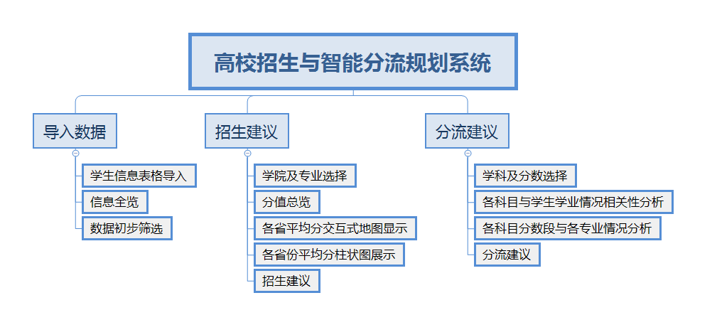
图2.1系统功能框架图

功能说明
导入数据：高校可以将存储所有学生学业信息的表格导入软件，并可筛选相应学科及地域进行定点分析。
招生分析：用户可以查看到软件对导入学生情况表格的大数据分析结果，下侧的文字显示了对高校各学科招生的建议；用户可以在软件生成的交互式地图上通过移动鼠标动态的获取各地域学生情况分析，了解到各地域学生学业横向的比较结果。
专业建议：用户选择此功能可以得到各地域及各学生在专业分流方面的数据分析结果。通过查看下侧图表，用户可以直观的了解学生及各地域专业和成绩的相关性等结果分析。

系统软硬件平台

系统开发平台（含开源/第三方工具）
开发设备：计算机
操作系统：Windows10 64位
开发环境：Python3.8.8
数据库：无
开发平台：Visual studio code 1.54.3、Spyder 4.2.3

系统运行平台
运行设备：DESKTOP-9HEAV3M
操作系统：Windows10 64位
环境配置：
处理器：Intel®Core™i5-8265U CPU @1.60GHz 1.80GHz
已安装内存：8GB
数据库：无

关键技术
后端代码应用Python语言开发，用户界面应用PyQt5包开发，其中绘制交互式地图等图像运用了pyecharts包进行绘制。数据分析方面引入数学相关性等算法。

作品特色
本软件创新性的将大数据分析技术及算法引入高校招生及专业分流。用户可以通过导入学生学业情况得到直观的分析结果并可以进行交互式的信息获取。同时，软件对学生学业分析做到了多元化，可从横向和纵向分析各地域及不同学生之间的学业情况，是一款适合高校长期使用的招生及专业分流辅助软件。在开发过程中运用松耦合设计⁽¹⁾，将用户界面和服务/监听层分离开发，便于软件的二次开发。

详细设计

系统结构设计

技术架构
前后端分离开发，交互式图形单独制作。后端代码应用具有丰富函数库的Python语言开发，用户界面应用PyQt5包开发，其中绘制交互式地图等图像运用了pyecharts包进行绘制，具有优秀的图形效果。

功能模块设计
软件可分为三个模块：导入数据模块，招生建议模块和分流建议模块。。。。。。。。。。。。。功能模块概要设计图如图3.1所示。

图3.1功能模块概要设计图
1、导入数据模块：用户可以通过选择数据表进行学生信息表格的导入，并可选择相应学院及专业，对表格数据进行初步筛选；表格数据将呈现在软件界面右侧矩阵中。
2、招生建议模块：用户可以对学生信息设置学院和专业的筛选条件，软件可生成各省份学生平均分柱状图以及显示各省平均成绩的交互式地图，并配有图例说明。同时，软件将对数据分析结果进行输出，以文字形式展示招生建议。
3、分流建议模块：用户可以对学生和成绩信息设置学院及学科的筛选条件，软件可生成各科目与学生学业情况相关性分析的柱状图；用户可以对学生和成绩信息设置不同科目各分数段的筛选条件，软件将呈现各科目相同分数段在各专业的加权成绩情况折线图。同时，软件将对各专业优先度进行排序，以文字形式展示分流建议。

关键功能设计
提供用户视图和开发者视图：

用户视图：
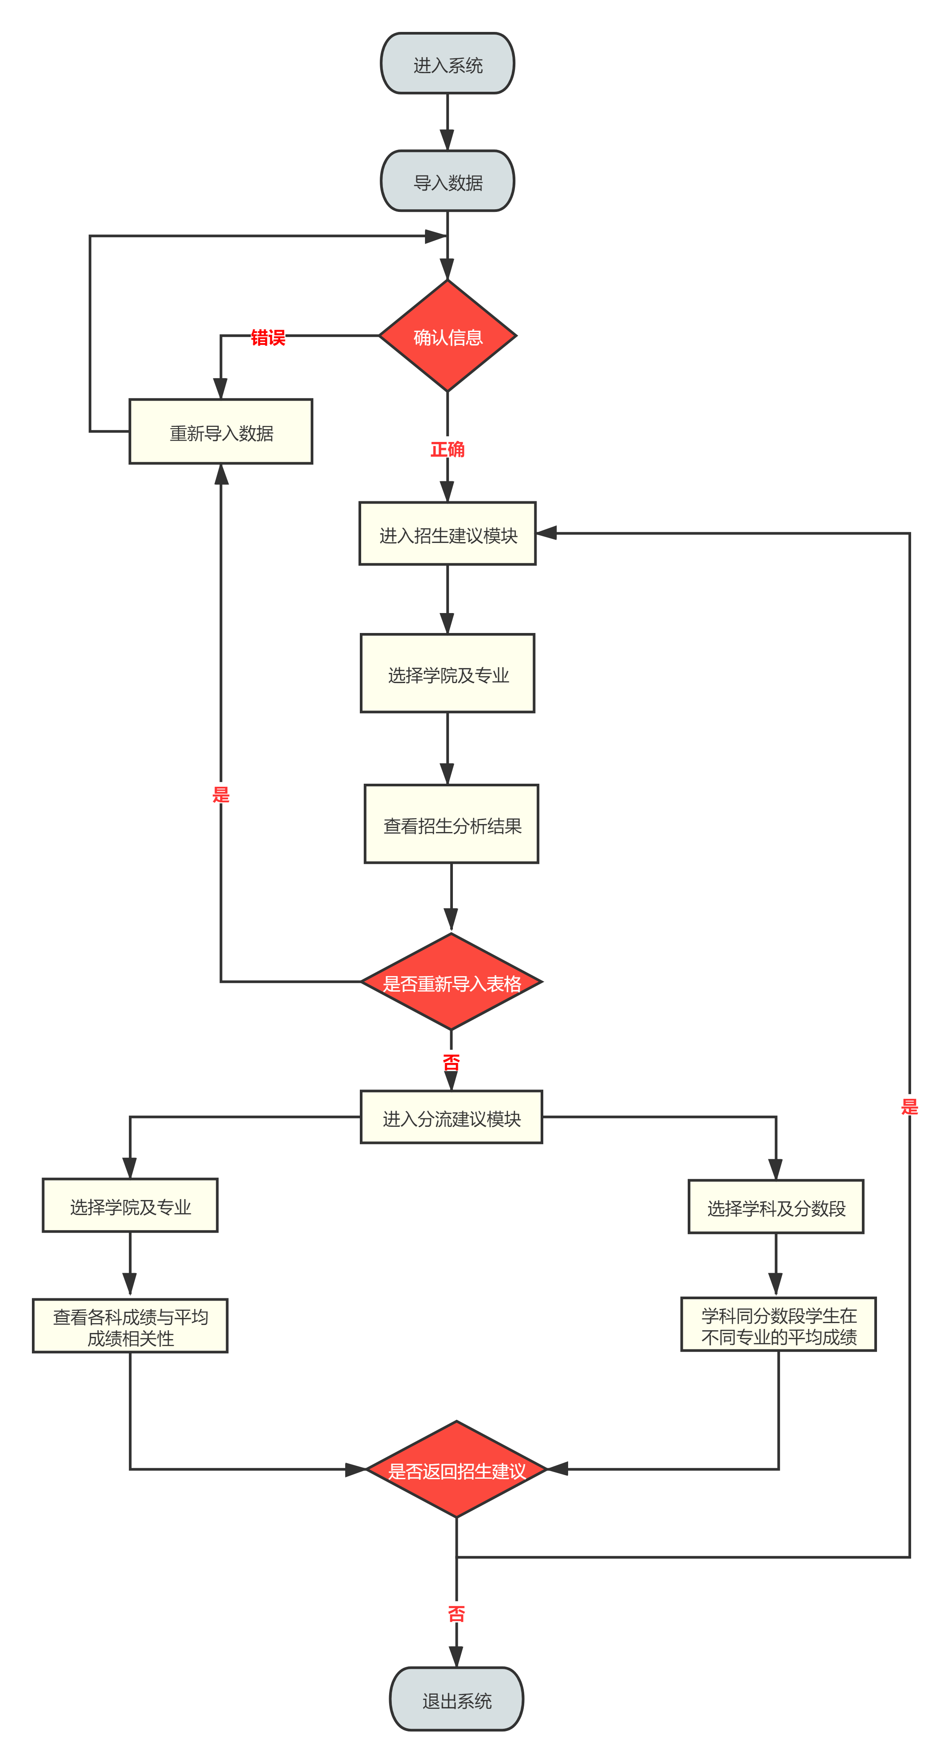
开发视图：

1.招生建议

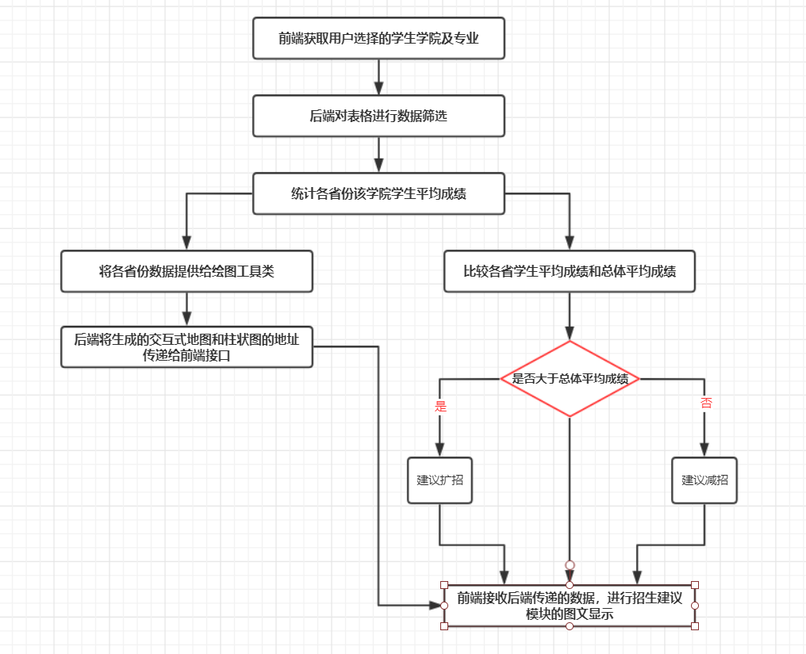

- 分流建议

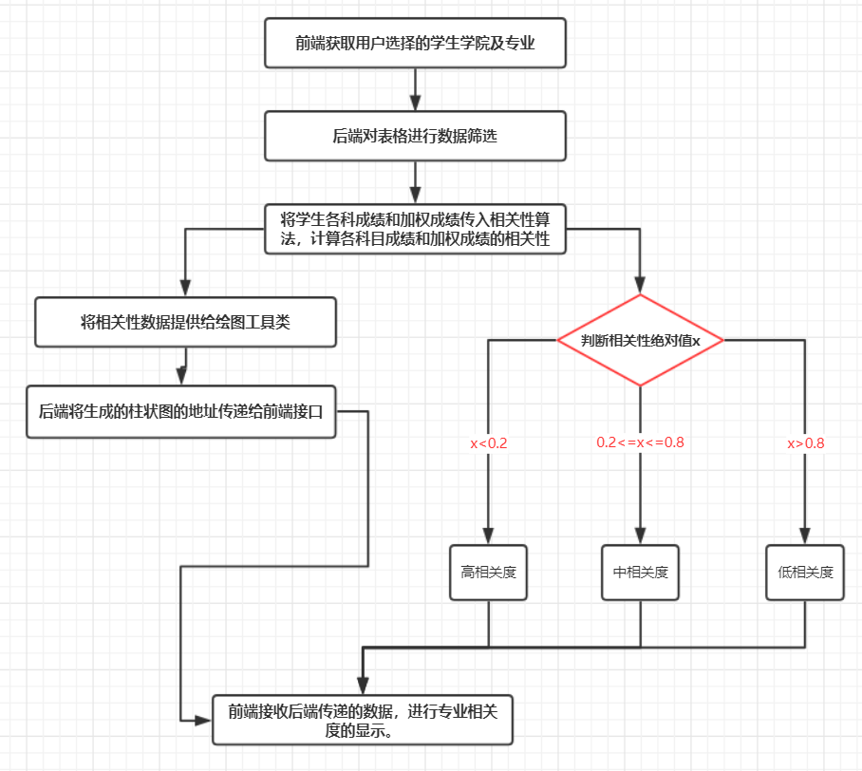 图3.* 。。。。。流程图

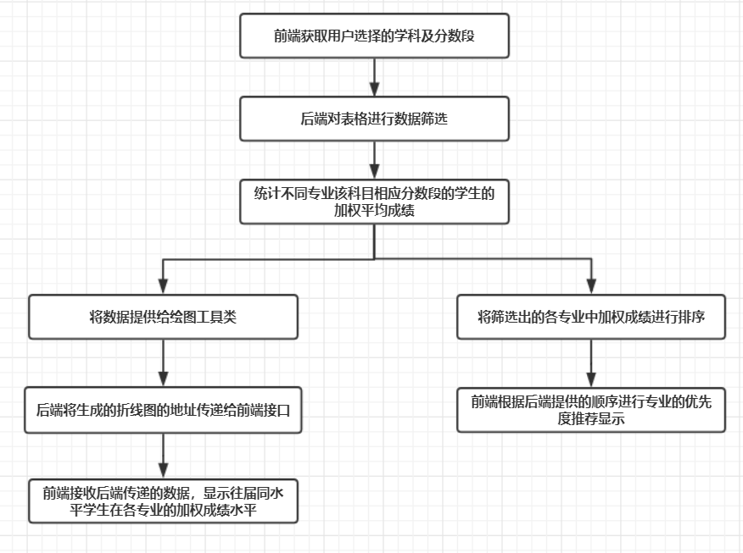

数据结构设计

数据来源
八爪鱼采集器采集***网站信息

数据存储
使用到的数据使用Excel表存储，文件路径没有特定要求，尽量将其放在与程序相同的文件夹内；单元格尽量不使用公式；表格内需要的字段有姓名、省份、学院、专业、学科（一个学科为一个字段）、加权平均分，字段排序需按照此顺序。学科和加权平均分字段下的数据使用数字，以便计算平均值和相关性。

关键数据结构

数据预处理

数据清洗

数据集成

数据变换

数据分析

***分析
折线图可以用线条描述事物的发展变化及趋势，2012到2017年的居民收入可以通过折线图分析出连续6年的变化趋势，实现代码如下：
data=DataFrame({'Income':[1.47, 1.62, 1.78, 1.94, 2.38, 2.60]}, index=['2012','2013','2014','2015','2016','2017'])
data.plot(title='2012~2017 Income chart', LineWidth=2, marker='s', linestyle=':',color='k',
grid=True,alpha=0.9,use_index=True,ylim=[0,3])
plt.xlabel('Year',fontsize=12)
plt.ylabel('Income(RMB Ten Thousand)',fontsize=12)
plt.annotate('Largest!',xy=(5,2.6),xytext=(3,2.5), arrowprops=dict(arrowstyle='->',
color='r'),fontsize=12, color='r')
plt.show()

分析结果如图3.*所示。 （*根据实际图片连续接3.前面图片标号，比如3章节前面有已有2张图，该处则为3.3）
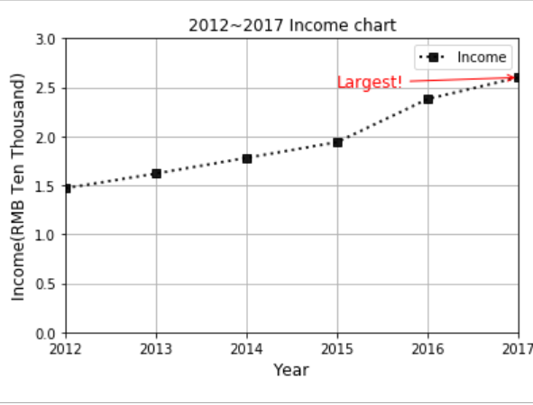
图3.* 2012-2017居民收入趋势分析图

由2012-2017居民收入趋势分析图可以看出，2012到2017年居民收入水平逐年增加，在2015年出现较大拐点。

***分析
散点图可以表示两个指标的相关关系，通过散点图可以分析两个数据序列之间是否具有线性关系。通过散点图分析男女同学身高与体重关系的代码如下：

#将数据按男生和女生分组
data1= data[data['Gender'] == 0] #筛选出男生
data2= data[data['Gender'] == 1] #筛选出女生
#分组绘制男生、女生的散点图
plt.figure()
plt.scatter(data1['Height'],data1['Weight'],c='r',marker='s',label='Male')
plt.scatter(data2['Height'],data2['Weight'],c='b',marker='^',label='Female')
plt.xlim(150,200) #x轴范围
plt.ylim(40,80) #y轴范围
plt.title('Students Body Shape') #标题
plt.xlabel('Weight') #x轴标题
plt.ylabel('Height') #y轴标题
plt.grid() #网格线
plt.legend(loc='upper right') #图例显示位置

分析结果如图3.*所示。 （*根据实际图片连续接3.前面图片标号，比如3章节前面有已有3张图，该处则为3.4）

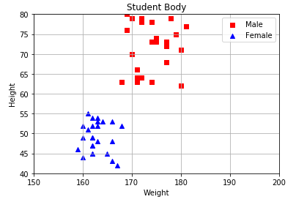
图3.*。。。。。
由。。。。。。。。分析图可以看出，。。。。。。。。。。。。。。。。。。

主要功能页面
- 此界面用于数据导入，简洁美观。用户可以通过选择数据表进行表格导入，并筛选相应学院及专业；表格数据将呈现在右侧矩阵中（截图为部分数据）。

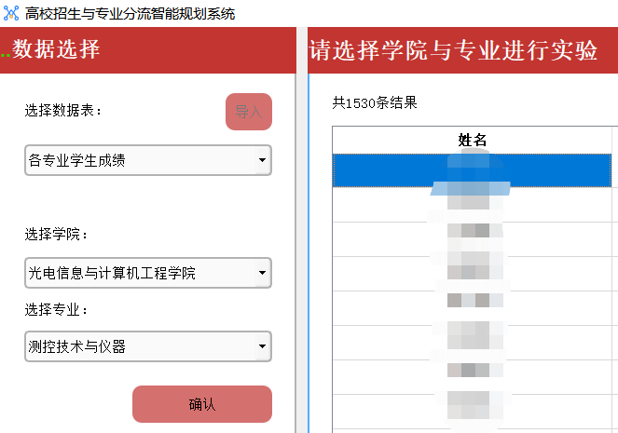

图Ⅲ
二、用户导入各学院学生成绩后，软件可通过交互式的地图显示各省平均成绩，并配有图例说明。图文清晰直观，用户可以对各省学生成绩水平有总体上的了解。
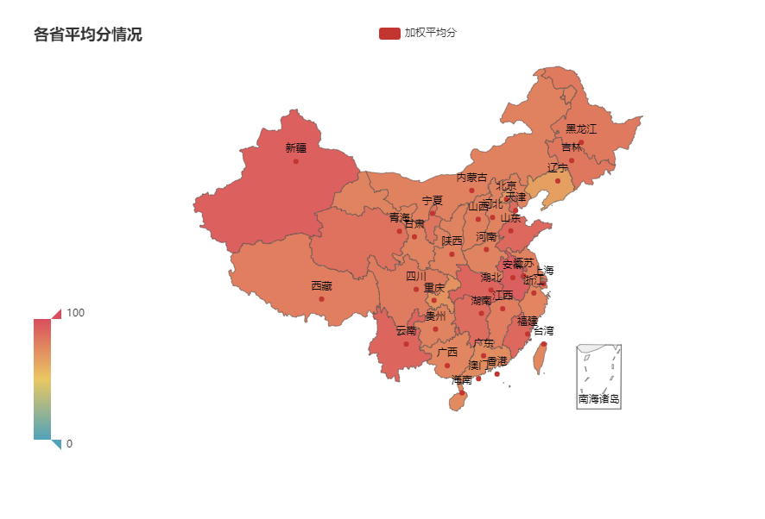
图Ⅳ
三、用户可以查看各省份平均成绩情况，图中标注出各省总体的平均分数线，用户可以直观的了解每个省份的与平均水平的对比。图像简洁直观，内容清晰准确。
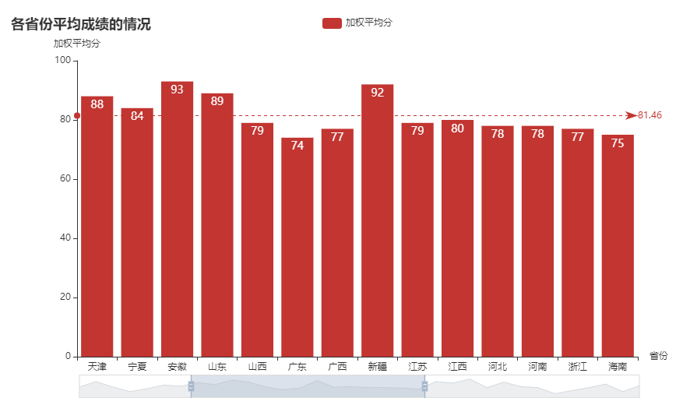
图Ⅴ
- 用户可以选择学院和专业查看学生各科成绩和最终加权平均成的相关性。图中标出了低、中、高的相关系数数值和分割线，清晰直观，印象深刻。
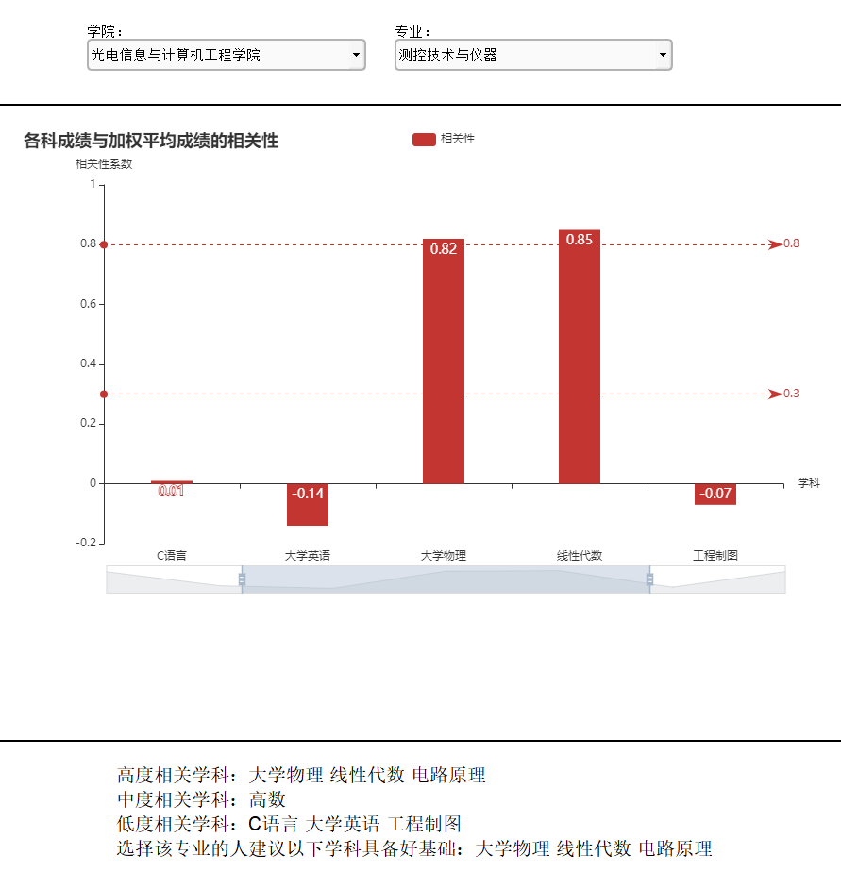
图Ⅵ
- 用户通过选择学科及分数段，可以查看往届同等学生在各专业的加权平均成绩情况。选择框、柱状图和文字说明排列美观，柱状图的呈现方式直观明了。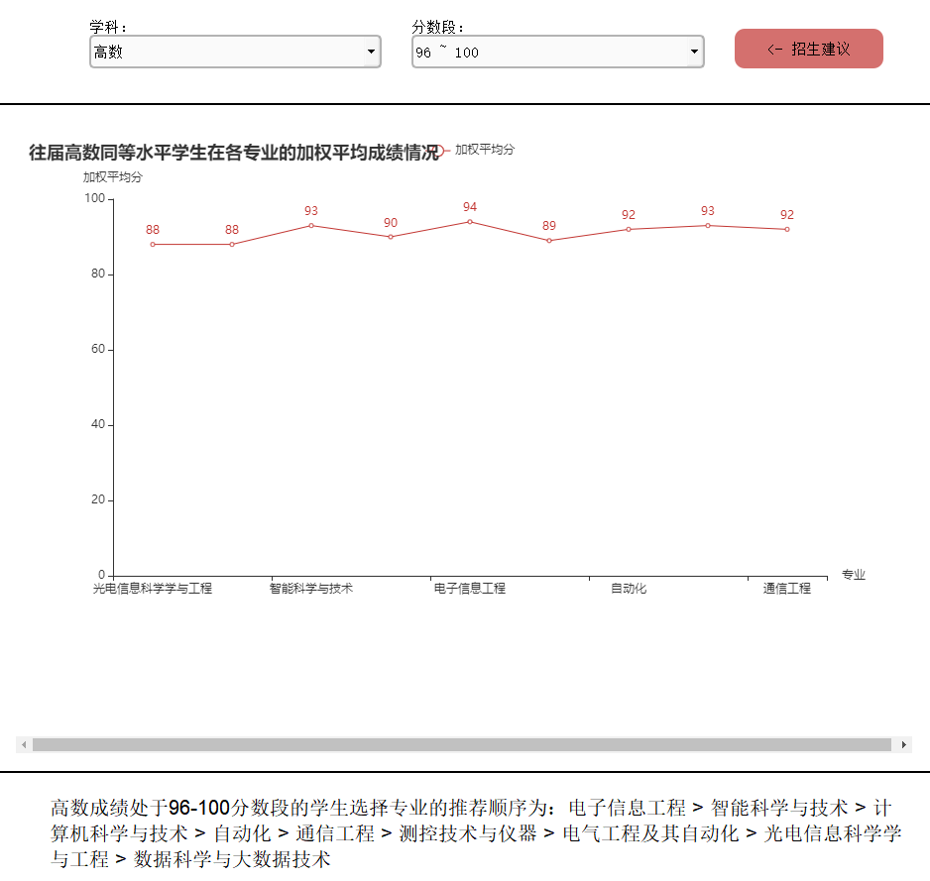
图Ⅶ

系统安装及使用说明
安装：
直接安装‘高校招生与专业分流智能规划系统.exe’软件即可使用
文件准备：
准备一份excel表格，需要有姓名、省份、学院、专业、各个学科名、加权平均分等字段
使用说明：
关于登录：
运行“高校招生与专业分流智能规划系统.exe”程序，登录账号进入初始界面

关于文件导入：
点击“导入”按钮后选择文件路径，打开文件后数据呈现在右边表格，通过左侧条件筛选框初步选择学院专业后点击确认进入“招生建议”功能模块；

关于“招生建议”功能模块：
进入“招生建议”功能模块后，用户可通过选择框更改学院和专业，通过鼠标可与地图和柱状图进行交互，如，将鼠标移至地图上的某个省份可显示出数据及省份名
*柱状图缩放时横坐标将部分省略显示，用户可将鼠标移至柱即可看到该柱对应的横坐标名
若要返回上一级则点击“返回首页”，前往分流建议功能则点击“分流建议”按钮；

关于“分流建议”功能模块：
通过左上角筛选框选择学院及专业，可以从左下柱形图看出不同专业跟不同学科的相关性的变化；通过右上筛选框选择学科及分数段，可以从右下折线图看出某个同等水平学生在不同专业的学习成绩水平发展情况；该功能模块图像交互功能与上一功能模块相同。

总结
软件总结：本软件名为先知先觉-高校招生与专业分流智能规划系统，旨在为高校提供专业合理的招生及专业分流建议，为学生提供更好的发展。本软件初步完成了此设想，且现有功能使用良好，能够长期正常使用。另一方面，软件中更多记录条目及分析功能有待添加，以求全方位地对各地域学生情况分析；软件的界面设计方面也有待完善。
软件特色：本软件创新性的将大数据分析技术及算法引入高校招生及专业分流。用户可以通过导入学生学业情况得到直观的分析结果并可以进行交互式的信息获取。同时，软件对学生学业分析做到了多元化，可从横向和纵向分析各地域及不同学生之间的学业情况，是一款适合高校长期使用的招生及专业分流辅助软件。

附录

参考资料

[1] 计算机软件产品开发文件编制指南. 中华人民共和国国家标准GB8567-88. 国家标准局，1988年1月7日.
[2] 谢希仁.计算机网络（第四版）. 大连理工大学出版社，2006.8.
[3] 严霄凤,高炽扬. 美国联邦信息安全风险管理框架及其相关标准研究. 信息安全与通信保密, 2(2009): 40-44.
[4] Salakhutdinov and Geoff Hinton, Training a deep autoencoder or a classifier on MNIST digits, http://www.cs.toronto.edu/~hinton/MatlabForSciencePaper.html, 2006.

源代码清单
data.py:
import numpy as np
import pandas as pd
import matplotlib as mpl
mpl.rcParams['font.sans-serif'] = ['KaiTi', 'SimHei', 'FangSong'] # 汉字字体,优先使用楷体，如果找不到楷体，则使用黑体
mpl.rcParams['font.size'] = 12 # 字体大小
mpl.rcParams['axes.unicode_minus'] = False # 正常显示负号
import os
from settins import *
from pyecharts import options as opts
from pyecharts.charts import Map,Bar,Line

'''
ZHEXIAN = "zhexian"
MAP = "map"
SANDIAN = "sandian"
'''

class Data():
def __init__(self):
self.filePath = ""

def load_data(self, filePath, page:int=1, num:int=10)->list:
'''
Parameters
----------
filePath : str
文件路径
page : int, optional
DESCRIPTION. The default is 1.
num : int, optional
DESCRIPTION. The default is 10.

Returns
-------
rrentText())

